Игротека

Дыхательная гимнастика

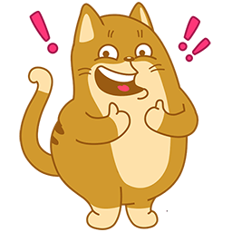
Зашкаливают эмоции?!
Плохое настроение?!
Хочется кого-то «укусить?»

ДЕЛАЕМ ДЫХАТЕЛЬНУЮ ГИМНАСТИКУ!

Улучшаем настроение!

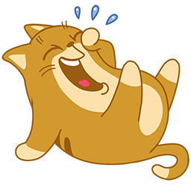

Удерживая образ, сделайте обычный вдох, а затем несколько коротких, мощных, резких толчковых выдохов, представляя, как вместе с ними в дыму, пламени и искрах из вас исходит этот жар, эти кипящие эмоции.

Еще раз обычный вдох, а выдохи уже побыстрее, почаще. В следующий раз еще немного быстрее выдохи, и еще быстрее, постепенно наращивая их скорость (только этих резких выдохов). Сосредоточьтесь на выдохах, на вдохи можно практически не обращать внимание.

Теперь о том, как, когда и сколько все это выполнять. Конечно, от 1-2 вдохов и выдохов толку не будет, но не надо сознательно отсчитывать по 40-50 дыхательных движений. Ориентируйтесь на собственное состояние, свои ощущения, которые подскажут вам, достаточно или надо поделать упражнение еще.

Можно чередовать с упражнениями на расслабление:

- Дышим носом. Большим пальцем правой руки закрыть правую ноздрю, через левую сделать спокойный, обычный вдох, затем выдох (можно не отсчитывать). Сразу поменять пальцы: средним и безымянным закрыть левую ноздрю (правую отпустить), правой сделать вдох и выдох.

- Вдох выдох-левая ноздря, вдох-выдох правая ноздря.
Упражнение максимально быстро помогает успокоиться, замедлить пульс, частоту дыхательных движений, немного понизить артериальное давление.

Упражнения необязательно делать все сразу. Какое-то понравится больше, какое-то меньше, какое-то для одной ситуации больше подойдет, какое-то для другой. Главное, чтобы вам было приятно, вы чувствовали положительный для себя эффект.
Большая часть упражнений незаметна для окружающих, поэтому использовать эти упражнения можно в любое время и в любом месте по мере необходимости. Главное, вспомнить в нужный момент, что у вас есть отличный способ саморегуляции - ваше дыхание.

Составитель:
Педагог-психолог
Пискарева М.В.

